“2017年全国等离子体物理实验与诊断专题讲习班”交通信息

2017年10月20号将各安排一趟固定时间（初定下午6点）的大巴在机场及合肥南站（高铁站）集中接学员到酒店，请学员务必将交通信息及时发给我们，便于合理调整时间接送更多的学员，学员若自行前往酒店可参考以下路线。

2017年10月21--24号每天早晚安排从科学岛到紫蓬山接送学员的大巴车，大巴车路线：等离子体所门口出发---二号楼北门停靠--科学家园停靠，沿长江西路转方兴大道到达紫蓬山。

以下是班车时刻及路线：

|  |  |  |  |  |
| --- | --- | --- | --- | --- |
| 日期 | 发车时间 | 始发站 | 停靠点 | 终点站 |
| 10. 21 | 7:00 | 等离子体所门口 | 二号楼、科学家园 | 酒店 |
| 18:30 | 酒店 | 二号楼、科学家园 | 等离子体所门口 |
| 10. 22  10. 23  10. 24 | 7:30 | 等离子体所门口 | 二号楼、科学家园 | 酒店 |
| 18:30 | 酒店 | 二号楼、科学家园 | 等离子体所门口 |

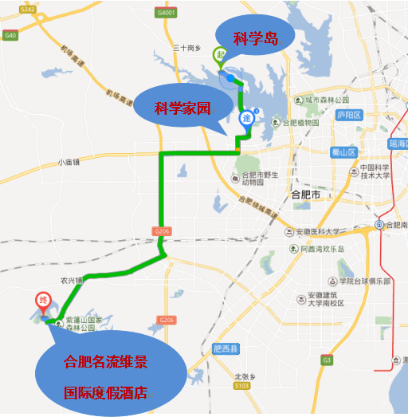

以下是公共交通工具路线，自行前往酒店的学员可以作为参考。

合肥火车站----合肥名流维景国际度假酒店

推荐路线：2小时13分钟（40.8公里）| 步行3.2公里

**起：合肥站**

步行47米至合肥火车站(约1分钟)

226路（大学城方向）

合肥火车站（上车）---15站---徽园（下车）

首：06:00末：22:00

徽园 同站换乘

80路（紫蓬山方向）

徽园（上车）---24站---紫蓬山（下车）

首：06:30末：19:30

步行 3.1公里 至 终点(约45分钟)

**终：合肥名流维景国际度假酒店**

对应交通线路图：

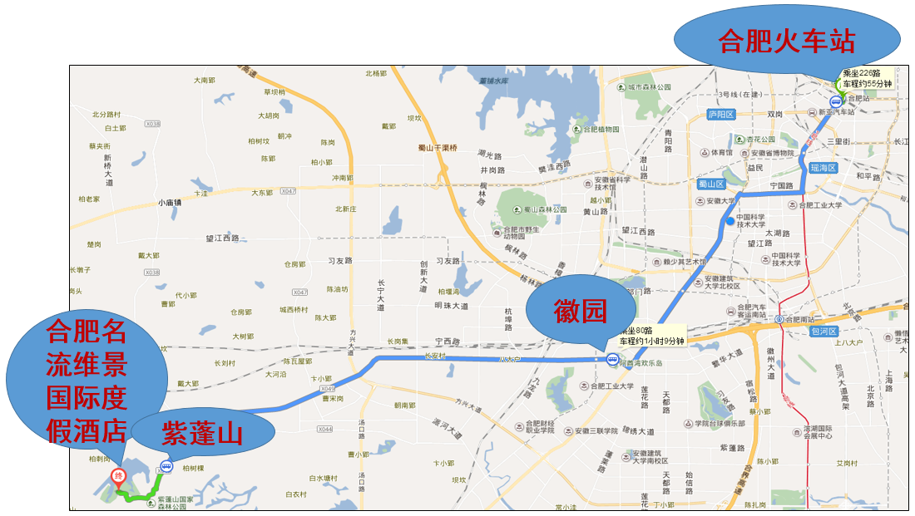

合肥新桥国际机场---合肥名流维景国际度假酒店

推荐路线：2小时27分钟（50.7公里）|步行3.9公里

**起：合肥新桥国际机场**

步行11米至合肥新桥国际机场(约1分钟)

机场巴士2号线（旅游汽车站方向）

合肥新桥国际机场 （上车）---1站---合肥客运西站 （下车）

运营时间：7:20,08:20,08:50,09:40,10:20,11:00,11:50,12:40,13:20,14:20,15:00,15:50,16:20,17:00,17:40,18:20,19:20,20:20

步行782米 至 汽车客运西站(约12分钟)

81路（华南城方向）

汽车客运西站（上车）---11站---姚花庙（下车）

首：06:30末：18:30 约30分钟/趟

姚花庙 同站换乘

80路（紫蓬山方向）

姚花庙（上车）---11站---紫蓬山（下车）

首：06:30末：19:30

步行 3.1公里 至 终点(约45分钟)

**终：合肥名流维景国际度假酒店**

对应交通线路图：

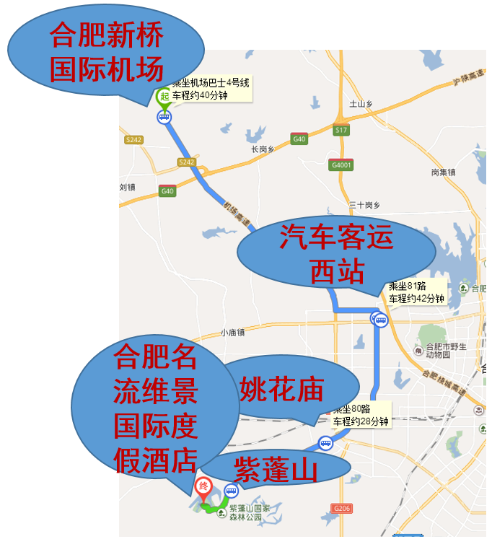

合肥南站----合肥名流维景国际度假酒店

推荐路线：2小时1分钟（33.7公里）| 步行3.3公里

**起：合肥南站**

步行174米至合肥南站(约3分钟)

57路（安大新区东门方向）

合肥南站 （上车）---9站---明珠广场东 （下车）

首：06:30末：22:00

明珠广场东 同站换乘

80路（紫蓬山方向）

明珠广场东（上车）---25站---紫蓬山（下车）

首：06:30末：19:30

步行 3.1公里 至 终点(约45分钟)

**终：合肥名流维景国际度假酒店**

对应交通线路图：